「例規集アップロード（ファイル管理）」
マニュアル
Joruri CMS 2020
サイトブリッジ株式会社
2026年8月7日
目次
[1]例規集のアップロード 1
[2]アップロードしたファイルのURL確認方法 6

[1]例規集のアップロード
CMSの管理画面からファイルをアップロードすることができます。
ZIPファイルを選択するか、フォルダをドラッグ&ドロップすると、中身のファイルを展開してアップロードすることができます。
ZIPファイルを作成する手順は以下の通りです。

Windows10の場合
- フォルダ上で右クリック
- 「送る」を選択
- 「圧縮(zip形式)フォルダ」を選択
- zipファイルを作成
Windows11の場合
- フォルダ上で右クリック
- 「ZIPファイルに圧縮する」を選択
- zipファイルを作成

※アップロード後の展開はできません。
※日本語ファイル名などは保存できません。

(1)ご自身のPCに例規集用のフォルダを作成し、その中に必要ファイル等をいれておきます。
フォルダ名を現在の例規集のフォルダと同じ名称にしておく必要があります。

【例】
- reikiの場合、フォルダ名をreikiにする
- reiki_intの場合、フォルダ名をreiki_intにする

必要ファイルを入れた状態で、フォルダをzipファイルに変換します。
その後、CMSの管理画⾯にログインします。


(2)上部のメニューから「ディレクトリ」をクリックします。
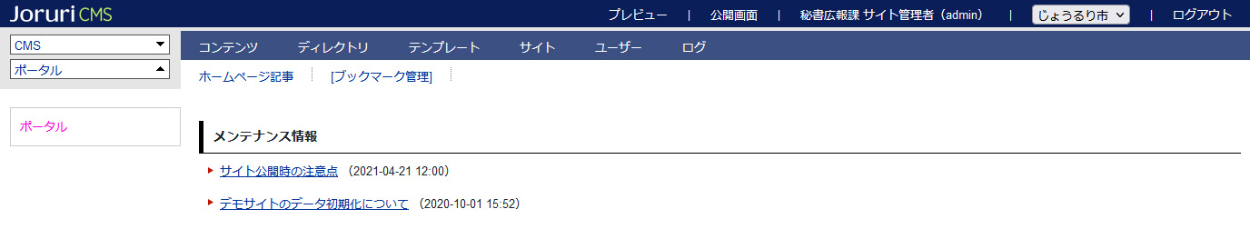

(3)「ファイル管理」をクリックします。
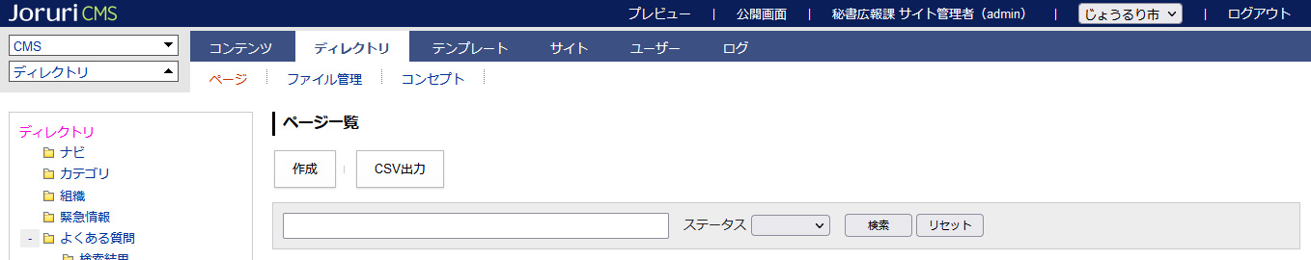

(4)ファイル一覧画面が表示されます。
［ファイルアップロード］をクリックします。
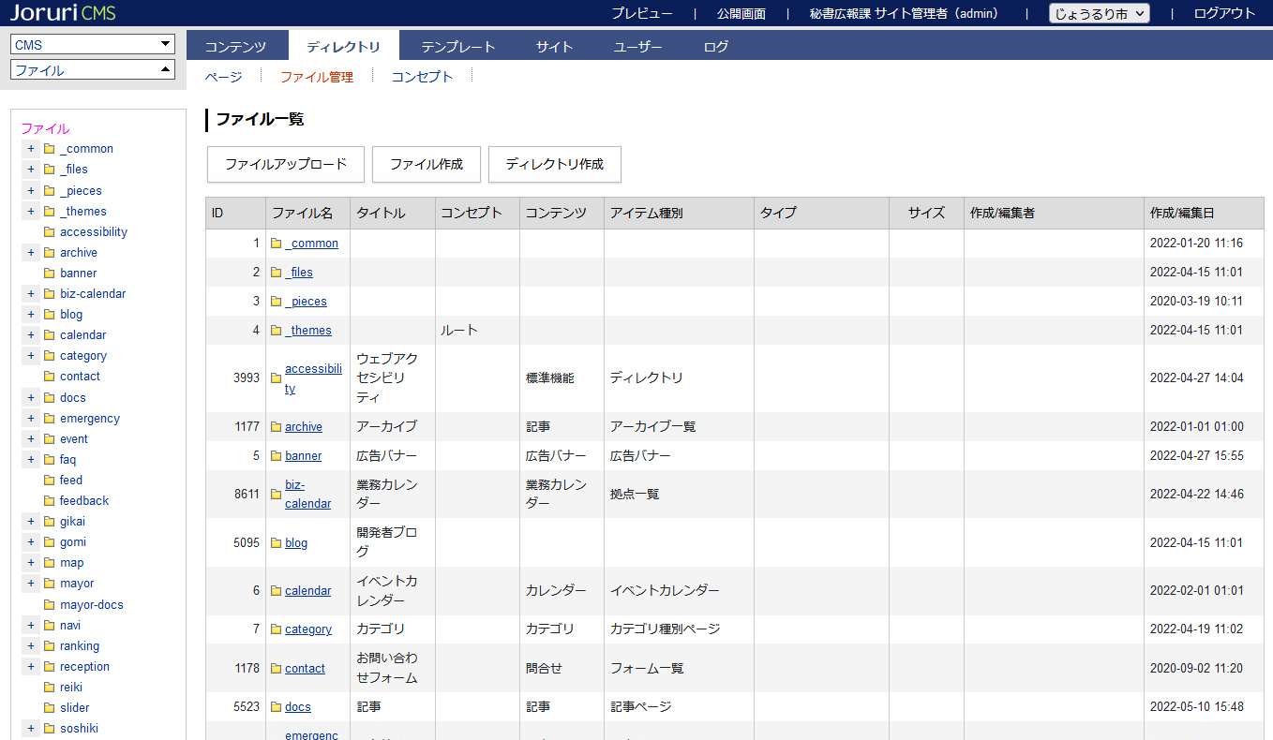

(5)ファイルアップロード画面が表示されます。
ファイル名の［ファイル選択］から(1)で用意したファイルを選択します。フォルダをアップロードする場合は、［ファイル選択］に向かってドラッグ&ドロップします。
すでにCMS上に例規集ファイルがあり、その内容を更新する場合は「上書き許可」を選択します。
ZIPファイルを選択した場合は、「アップロード後展開」を選択します。※アップロード時のみ展開できます。
「登録」をクリックします。

【ZIPファイルを選択した場合】
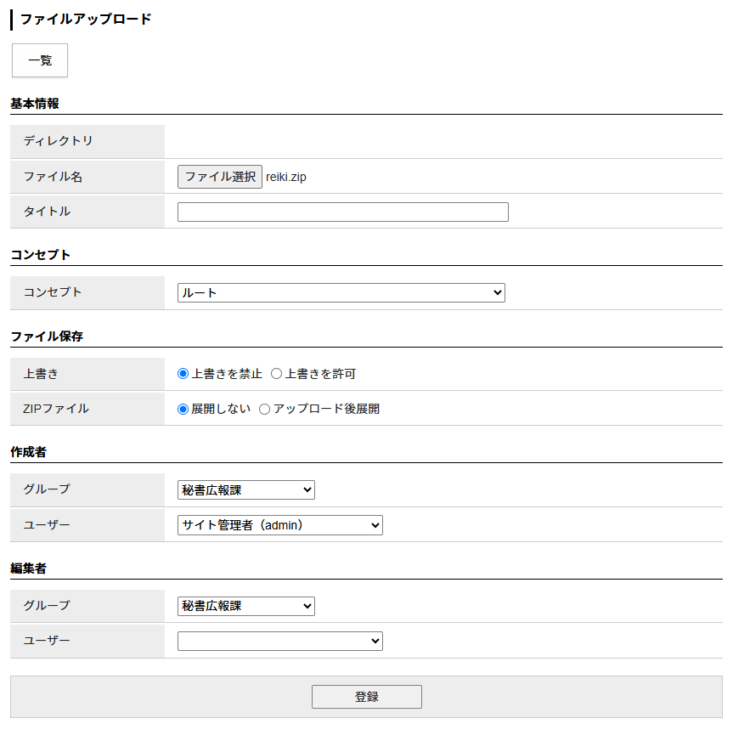

【フォルダを選択した場合】
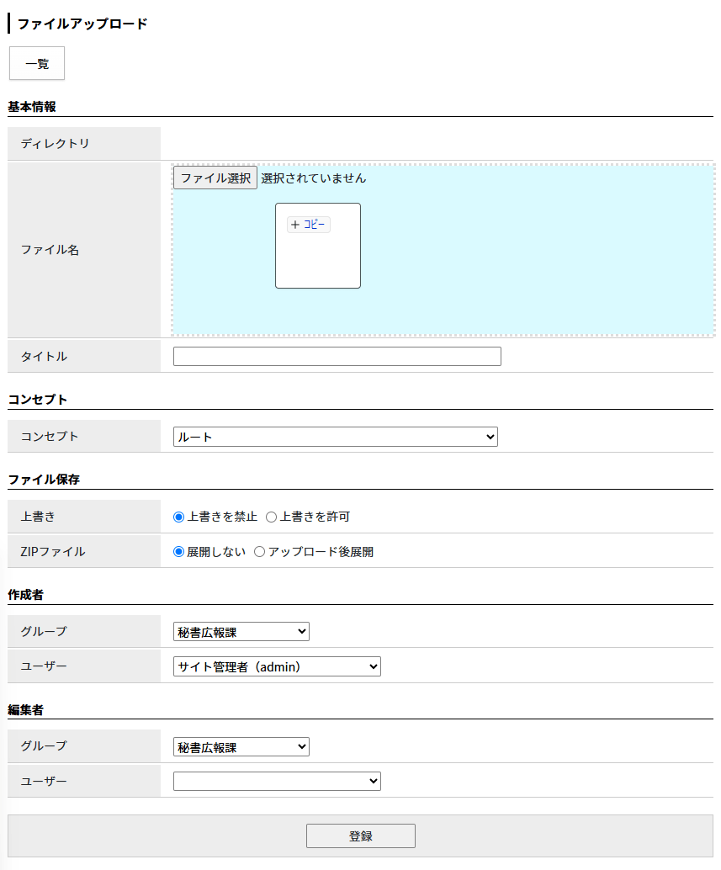

(6)ファイルのアップロードが完了しました。アップロード後、ホームページ上で確認することができます。
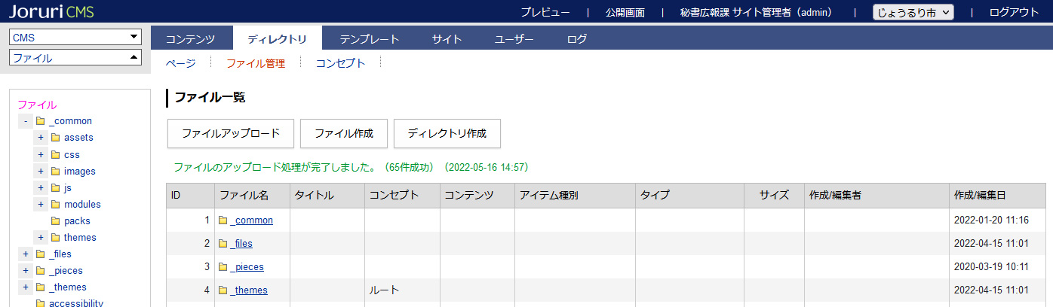

- ウェブブックやハザードマップなども同様の手順でアップロードします。
- 容量制限に引っかかる場合は、管理者権限で「サイト」>「設定」からファイル管理容量制限の最大サイズを変更します。（詳しくは「設定（サイト）マニュアル」をご参照ください。）
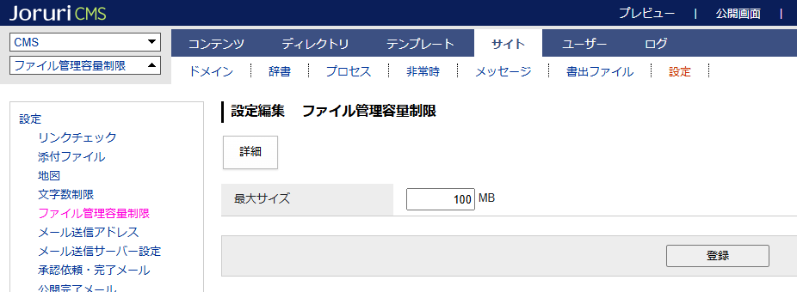

[2]アップロードしたファイルのURL確認方法
(1)アップロードしたフォルダの行をクリックします。
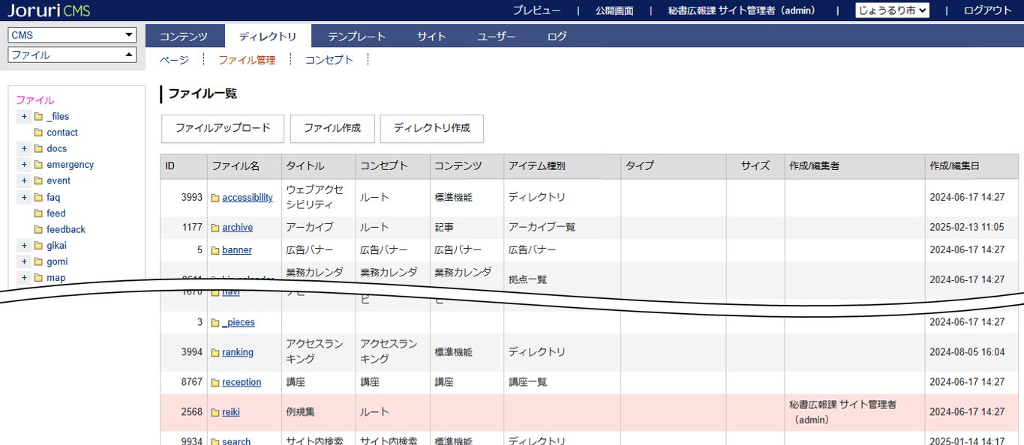

(2)URLを確認したいファイルの「ファイル名」の部分をクリックします。
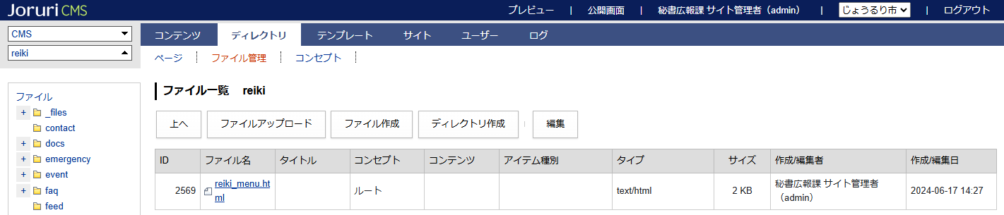

(3)公開URLと記載されている部分でそのファイルのURLを確認することができます。
